**新 书 推 荐**

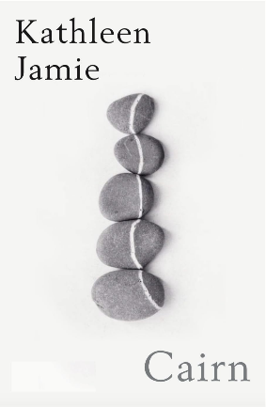**中文书名：《石冢：视点》**

**英文书名：Cairn: Viewpoints**

**作 者：Kathleen Jamie**

**出 版 社：Sort of Books**

**代理公司：Jenny Brown/ANA/Winney**

**页 数：144页**

**出版时间：2024年6月**

**代理地区：中国大陆、台湾**

**审读资料：电子稿**

**类 型：散文随笔**

**内容简介:**

**新自然写作先驱的开创性非虚构作品**

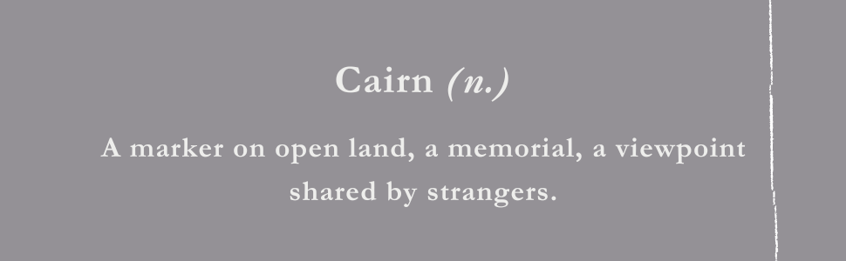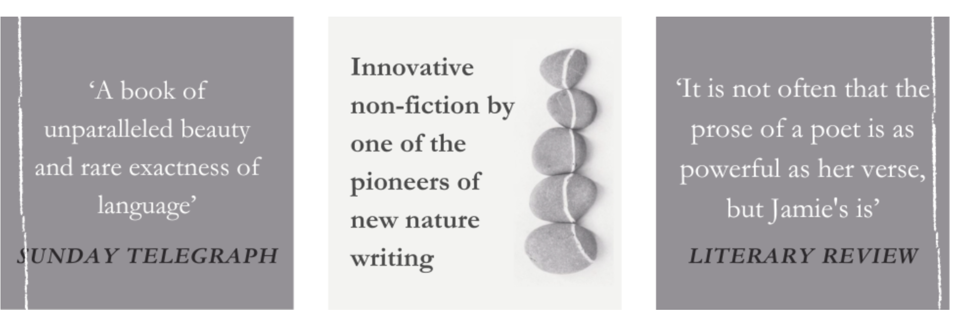

**石冢（Cairn）：** 旷野中的路标，纪念碑，陌生人共享的观景台。

过去五年间，诗人兼作家凯瑟琳·杰米将目光转向了一种崭新的写作形式。这些篇章如道旁石冢的垒石般并置，标记着变迁中的精神与物质景观。这些短篇的精妙技艺既精微又玄妙。杰米对自然界充满觉知的“凝视”，浸润着对我们所危及万物的清醒认知。她在思虑子女将面对的未来时，追溯自己的童年，并察觉人类回应自然剧变时已然失落的纯真。以一丝不苟的审慎，她标记出自己在生命长河及时代迭变危机中所抵达的坐标。

《石冢》回荡着唯有杰米这般造诣的艺术家方能成就的美与智性。

**作者简介:**

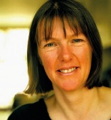**凯瑟琳·杰米 (Kathleen Jamie)** 是英国最重要的诗人与散文家之一，2021年被任命为苏格兰国家诗人（Makar）。其开创性非虚构作品——《勘察》（*Findings*, 2005）、《视野》（*Sightlines*, 2012）与《浮现》（*Surfacing*, 2019）——被公认为“新自然写作”的先驱与典范。现居法夫郡。

**媒体评价：**

“这部非凡之作是对地球脆弱性的深刻沉思……这些篇章屡屡令我猝不及防地热泪盈眶……这正是艺术——或在此处，绝妙文字所能抵达的力量。” ——凯特·凯拉韦 (Kate Kellaway)《观察家报》

“她是散文形式的魔法师。从不猎奇，始终脚踏实地，却能将不可言喻之物呈于读者耳畔。”——约翰·伯格 (John Berger)

“一部无与伦比的美丽之书，语言精准度罕有其匹。”——《星期日电讯报》

**感谢您的阅读！**

**请将反馈信息发至:版权负责人**

**Email**:[**Rights@nurnberg.com.cn**](mailto:Rights@nurnberg.com.cn)

安德鲁·纳伯格联合国际有限公司北京代表处

北京市海淀区中关村大街甲59号中国人民大学文化大厦1705室, 邮编:100872

电话:010-82504106, 传真:010-82504200

公司网址:[http://www.nurnberg.com.cn](http://www.nurnberg.com.cn/)

书目下载:<http://www.nurnberg.com.cn/booklist_zh/list.aspx>

书讯浏览:<http://www.nurnberg.com.cn/book/book.aspx>

视频推荐:<http://www.nurnberg.com.cn/video/video.aspx>

豆瓣小站:<http://site.douban.com/110577/>

新浪微博:[安德鲁纳伯格公司的微博_微博 (weibo.com)](https://weibo.com/1877653117/profile?topnav=1&wvr=6)

微信订阅号:ANABJ2002

